“한미, 극희귀질환 선천성 고인슐린증 환자에게 새 희망”

한미약품 ‘에페거글루카곤’, 임상 2상 중간 분석서 안전성·효력 우수
한미약품, ESPE-ESE 공동 학술대회서 임상 2상 중간 분석 결과 발표
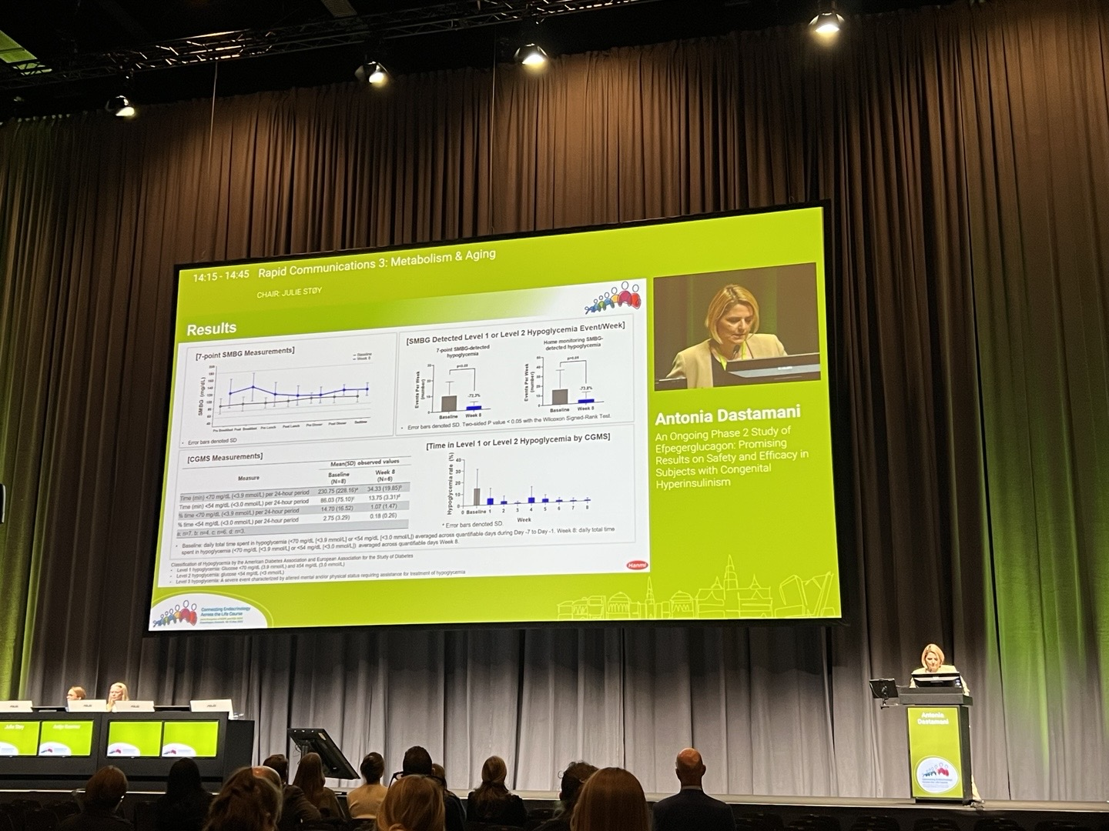
세계 최초 주1회 투여 제형으로 개발중인 선천성 고인슐린증 치료제
<사진> 지난 11일 덴마크 코펜하겐에서 열린 유럽소아내분비학회(ESPE) 및 유럽내분비학회(ESE) 공동 학술대회에서 에페거글루카곤에 대한 임상 2상 중간 분석 결과를 영국 연구자인 안토니아 다스타마니(Antonia Dastamani) 박사가 발표하고 있다.

(2025년 5월 26일) 한미사이언스 핵심 사업회사 한미약품이 세계 최초 주 1회 투여 제형으로 개발 중인 선천성 고인슐린증 치료 혁신신약 ‘에페거글루카곤(efpegerglucagon, HM15136)’의 임상 2상 연구가 순조롭게 진행되며 희귀질환 분야에서 고무적인 진전을 이뤄내고 있다.

한미약품은 지난 10일부터 13일까지 덴마크 코펜하겐에서 열린 유럽소아내분비학회(ESPE) 및 유럽내분비학회(ESE) 공동 학술대회에 참가해 선천성 고인슐린증 치료제로 개발하고 있는 ‘에페거글루카곤’의 임상 2상 중간 분석 결과를 구두 및 포스터 발표를 통해 공개했다고 26일 밝혔다.

선천성 고인슐린증은 인슐린이 과도하게 분비돼 저혈당증을 유발하는 희귀질환으로, 2만5000~5만명당 1명 꼴로 발병하며 매년 미국과 유럽에서는 약 300명의 신규 환자들이 진단되고 있다. 현재까지 승인된 치료제(1건)가 있긴 하지만 치료 반응이 특정 유전자형에 한정되고 부작용(다모증, 체액 저류, 심부전 등)이 많아, 환자들은 허가 이외의 의약품을 사용하거나 부작용을 감수하고 췌장을 절제하는 수술에 의존하고 있다.

한미약품은 기존 치료방식의 한계를 극복할 수 있는 선천성 고인슐린증 치료 혁신신약 ‘에페거글루카곤’을 세계 최초 주 1회 투여 제형으로 개발하고 있다. 현재 글로벌 2상 임상 시험이 5개 국가에서 진행되고 있으며, 국내에서는 서울아산병원 소아청소년과 최진호 교수가 임상 연구자로 참여하고 있다.

이번 학회에서 한미약품은 에페거글루카곤의 임상 2상 중간 분석 결과를 발표하며, 코호트 1에 등록된 8명의 대상자를 8주간 치료한 뒤 안전성과 내약성, 약동학 및 유효성을 평가한 데이터를 공개했다.

에페거글루카곤은 안전성과 내약성이 우수했으며, 활력 징후와 신체 검사, 안전성 실험실 검사, 심전도에서 특이사항이 발견되지 않았다. 또한 치료를 중단해야 하는 부작용이나 특별히 우려할 부작용은 보고되지 않았다.

전체 투여 기간 동안 주당 저혈당(혈당 70mg/dL 미만) 및 심각한 저혈당(혈당 54mg/dL 미만) 발생 횟수와 시간이 유의미하게 감소했으며, 특히 8주 후에는 70mg/dL 미만의 저혈당이 72.3%, 54mg/dL 미만의 심각한 저혈당은 87.5% 감소하는 효과를 보였다.

또한 약물의 8주 차 평균 반감기는 89시간으로 나타나면서 주 1회 투약 간격을 뒷받침하는 결과가 확인됐다. 이 신약이 최종 상용화에 이르면, 치료 효과의 지속성 및 안전성, 투약 편의성 측면에서 환자들의 고통을 크게 덜어줄 수 있을 것으로 기대된다.

한미약품의 임상 연구를 진행 중인 영국 그레이트 오몬드 스트리트 병원(Great Ormond Street Hospital)의 연구자인 안토니아 다스타마니(Antonia Dastamani) 박사는 “에페거글루카곤은 주 1회 투여만으로도 저혈당 발생 위험을 크게 감소시키는 유망한 신약”이라며 “신속히 개발되어 환자들에게 새로운 치료 대안이 되길 고대한다”고 말했다.
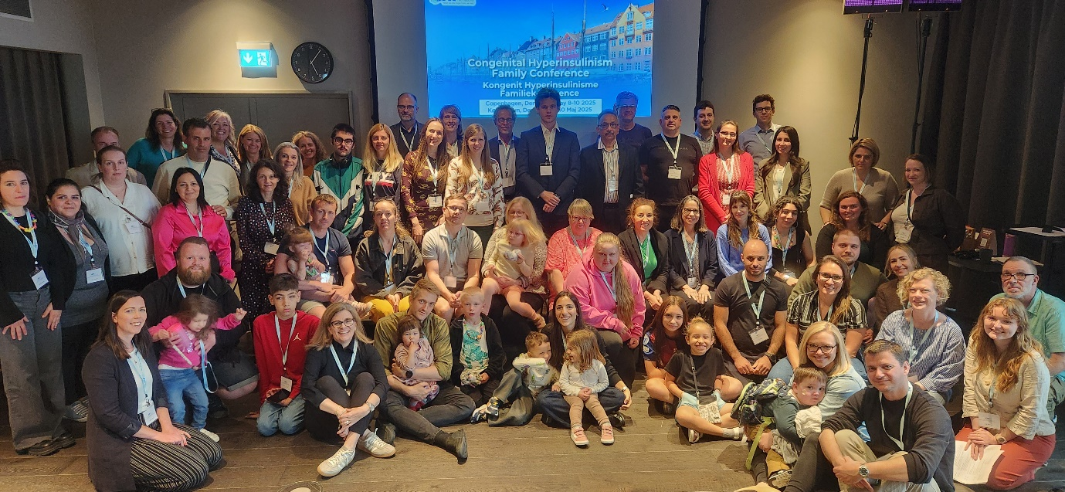
<사진> 지난 9일 덴마크 코펜하겐에서 열린 ‘선천성 고인슐린증 국제 환우회(Congenital Hyperinsulinism International, CHI)’ 주최 심포지엄에 참석한 해외 소아청소년 환우와 보호자들이 기념촬영을 하고 있다.

한편 한미약품은 지난 8일부터 10일까지 덴마크 코펜하겐에서 열린 ‘선천성 고인슐린증 국제 환우회(Congenital Hyperinsulinism International, CHI)’ 주최 심포지엄에 참가해, 이 질환을 앓고 있는 해외 소아청소년 환우와 보호자들을 직접 만나 고통을 공감하고 혁신적 치료제 개발에 대한 약속과 의지를 공유하는 시간을 보냈다.

CHI는 2005년 설립된 비영리 단체로, 매년 정기적 환우 가족모임을 열어 의사·연구자 및 제약업계 종사자 등 전문가들과 최신 치료법, 임상 현황 등을 공유하고 국제적인 협력 네트워크를 넓혀가고 있다.

선천성 고인슐린증은 주로 유전자 이상으로 인해 출생 직후 발병하며, 심각하고 지속적인 저혈당을 유발한다. 이 질환은 적절한 치료를 받지 않으면 뇌 손상으로 이어질 수 있어, 환자뿐만 아니라 가족들에게도 장기적인 고통을 안긴다.

한미약품은 소아 환우와 가족들이 위로와 용기를 통해 완치 희망을 품도록 2020년부터 CHI 환우회를 지속적으로 후원하고 있다.

한미약품 이문희 GM임상팀장은 “에페거글루카곤이 선천성 고인슐린증 환자들에게 우수한 효능과 안전성을 보여 고무적”이라며 “고통받는 환자들의 삶의 질 향상을 목표로 임상 개발에 전력을 기울이겠다”고 말했다.

<끝>

■ 자료 문의 : 장진혁 과장 (02 410 0429)

